**MODULE : Traitement de signal**

**TP 02**

**BINOME: KAID Nassima /HALLA Senia**

**Partie A :**

⇒ construction des signaux :

* les instructions qui construisent les trois signaux donnés :

pour le signal sinusoïdale : sin

pour le signal rectangulaire : rect ()

pour les signal sin cardinal : sinc ()

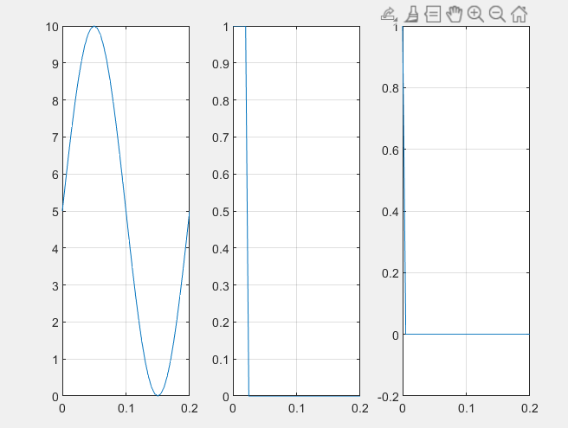

**Partie B :**

⇒ produit de convolution entre x1 et x2:

⇒ coefficients de corrélation entre x2 et x3:

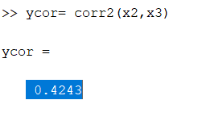

on remarque qu’ il a une différence entre les 02 signaux

**Partie C :**

⇒ La transformée de Fourier du signal x3

*figure du module/argument *

